LỄ TỔNG KẾT NĂM HỌC 2022-2023

Sáng ngày 20 tháng 5 năm 2023 trường THCS Nguyễn Trãi A long trọng tổ chức Lễ tổng kết năm học 2022-2023.
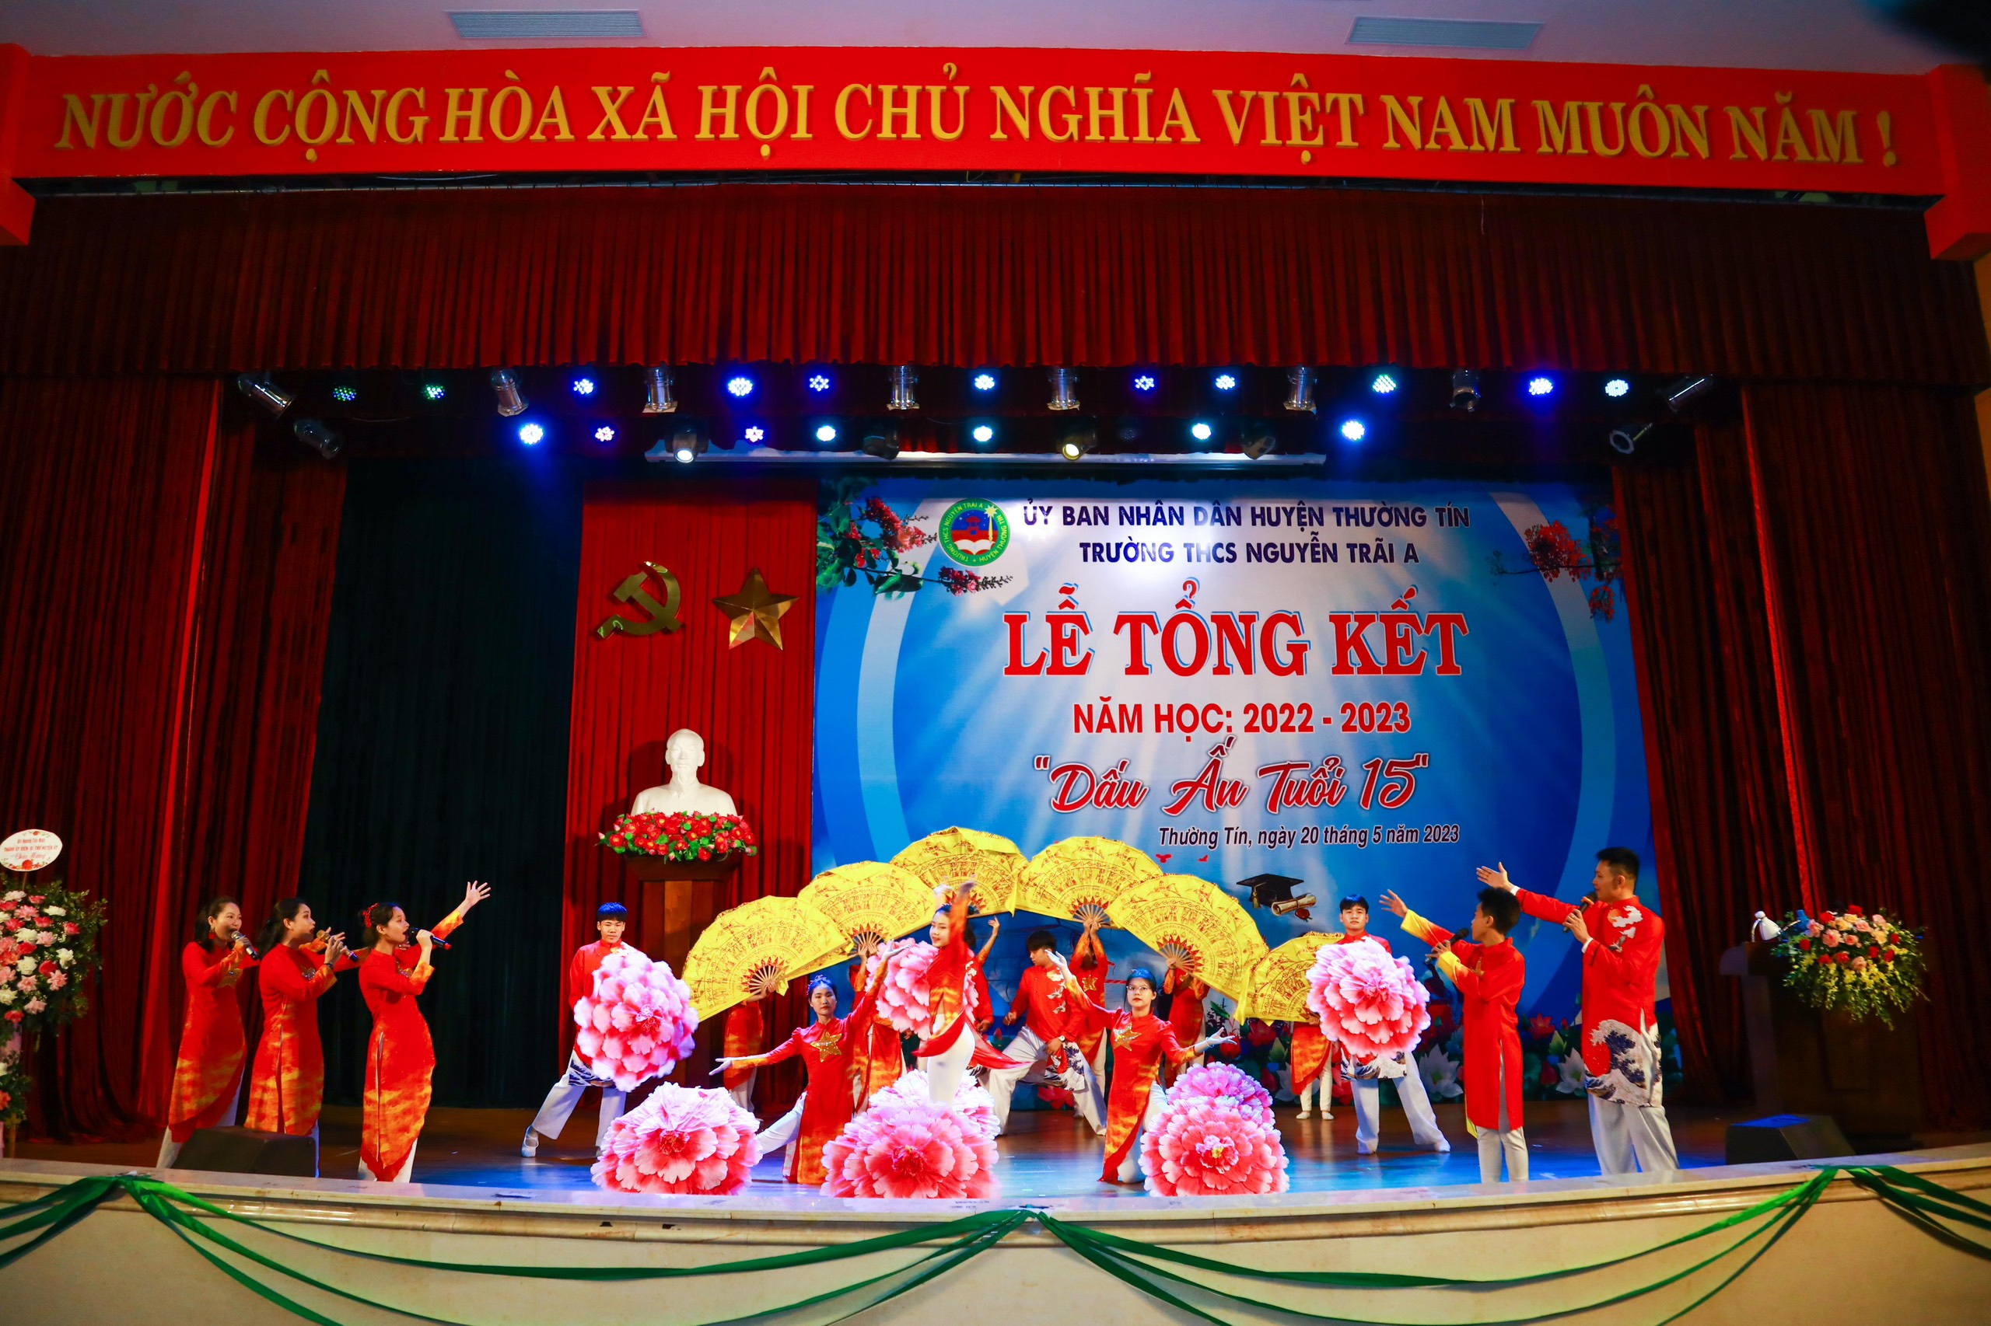
Đồng chí Nguyễn Tiến Minh – thành ủy viên- Bí thư huyện ủy huyện Thường Tín đại diện UBND huyện Thường Tín đã đến dự và động viên chúc mừng thành công của nhà trường trong năm học vừa qua.
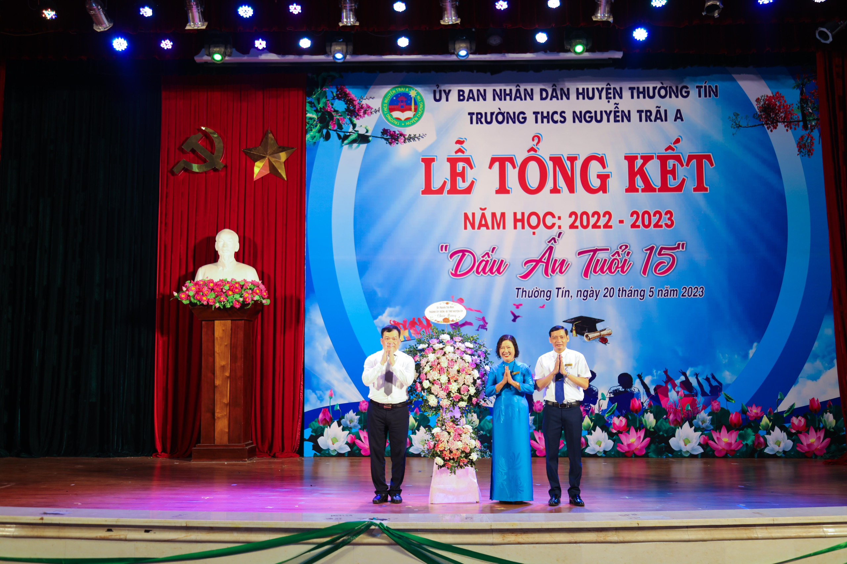
Đ/c Nguyễn Tiến Minh- thành ủy viên- Bí thư huyện ủy tặng hoa
Đồng chí Từ Ngọc Thành- huyện ủy viên Bí thư đảng ủy ; Đồng chí Nguyễn Văn Cảnh- Đảng ủy viên- Phó chủ tịch UBND Thị trấn đã đến tặng hoa chúc mừng nhà trường.
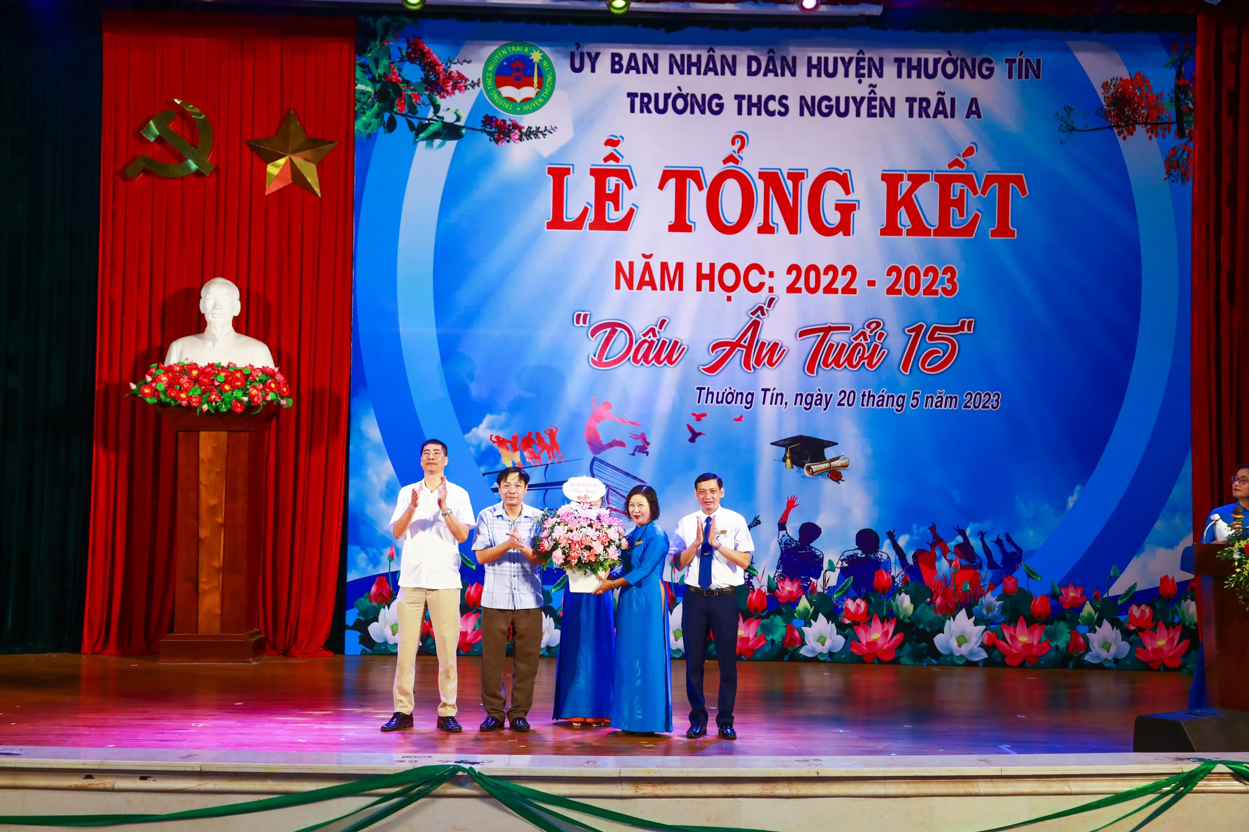
Các đ/c đại diện cho UBND Thị trấn đến tặng hoa chúc mừng
Ông Nguyễn Đại Nghĩa và bà Nguyễn Thị Hồng Thúy đại diện cho Hội cha mẹ học sinh của nhà trường đến tặng hoa chúc mừng nhà trường.
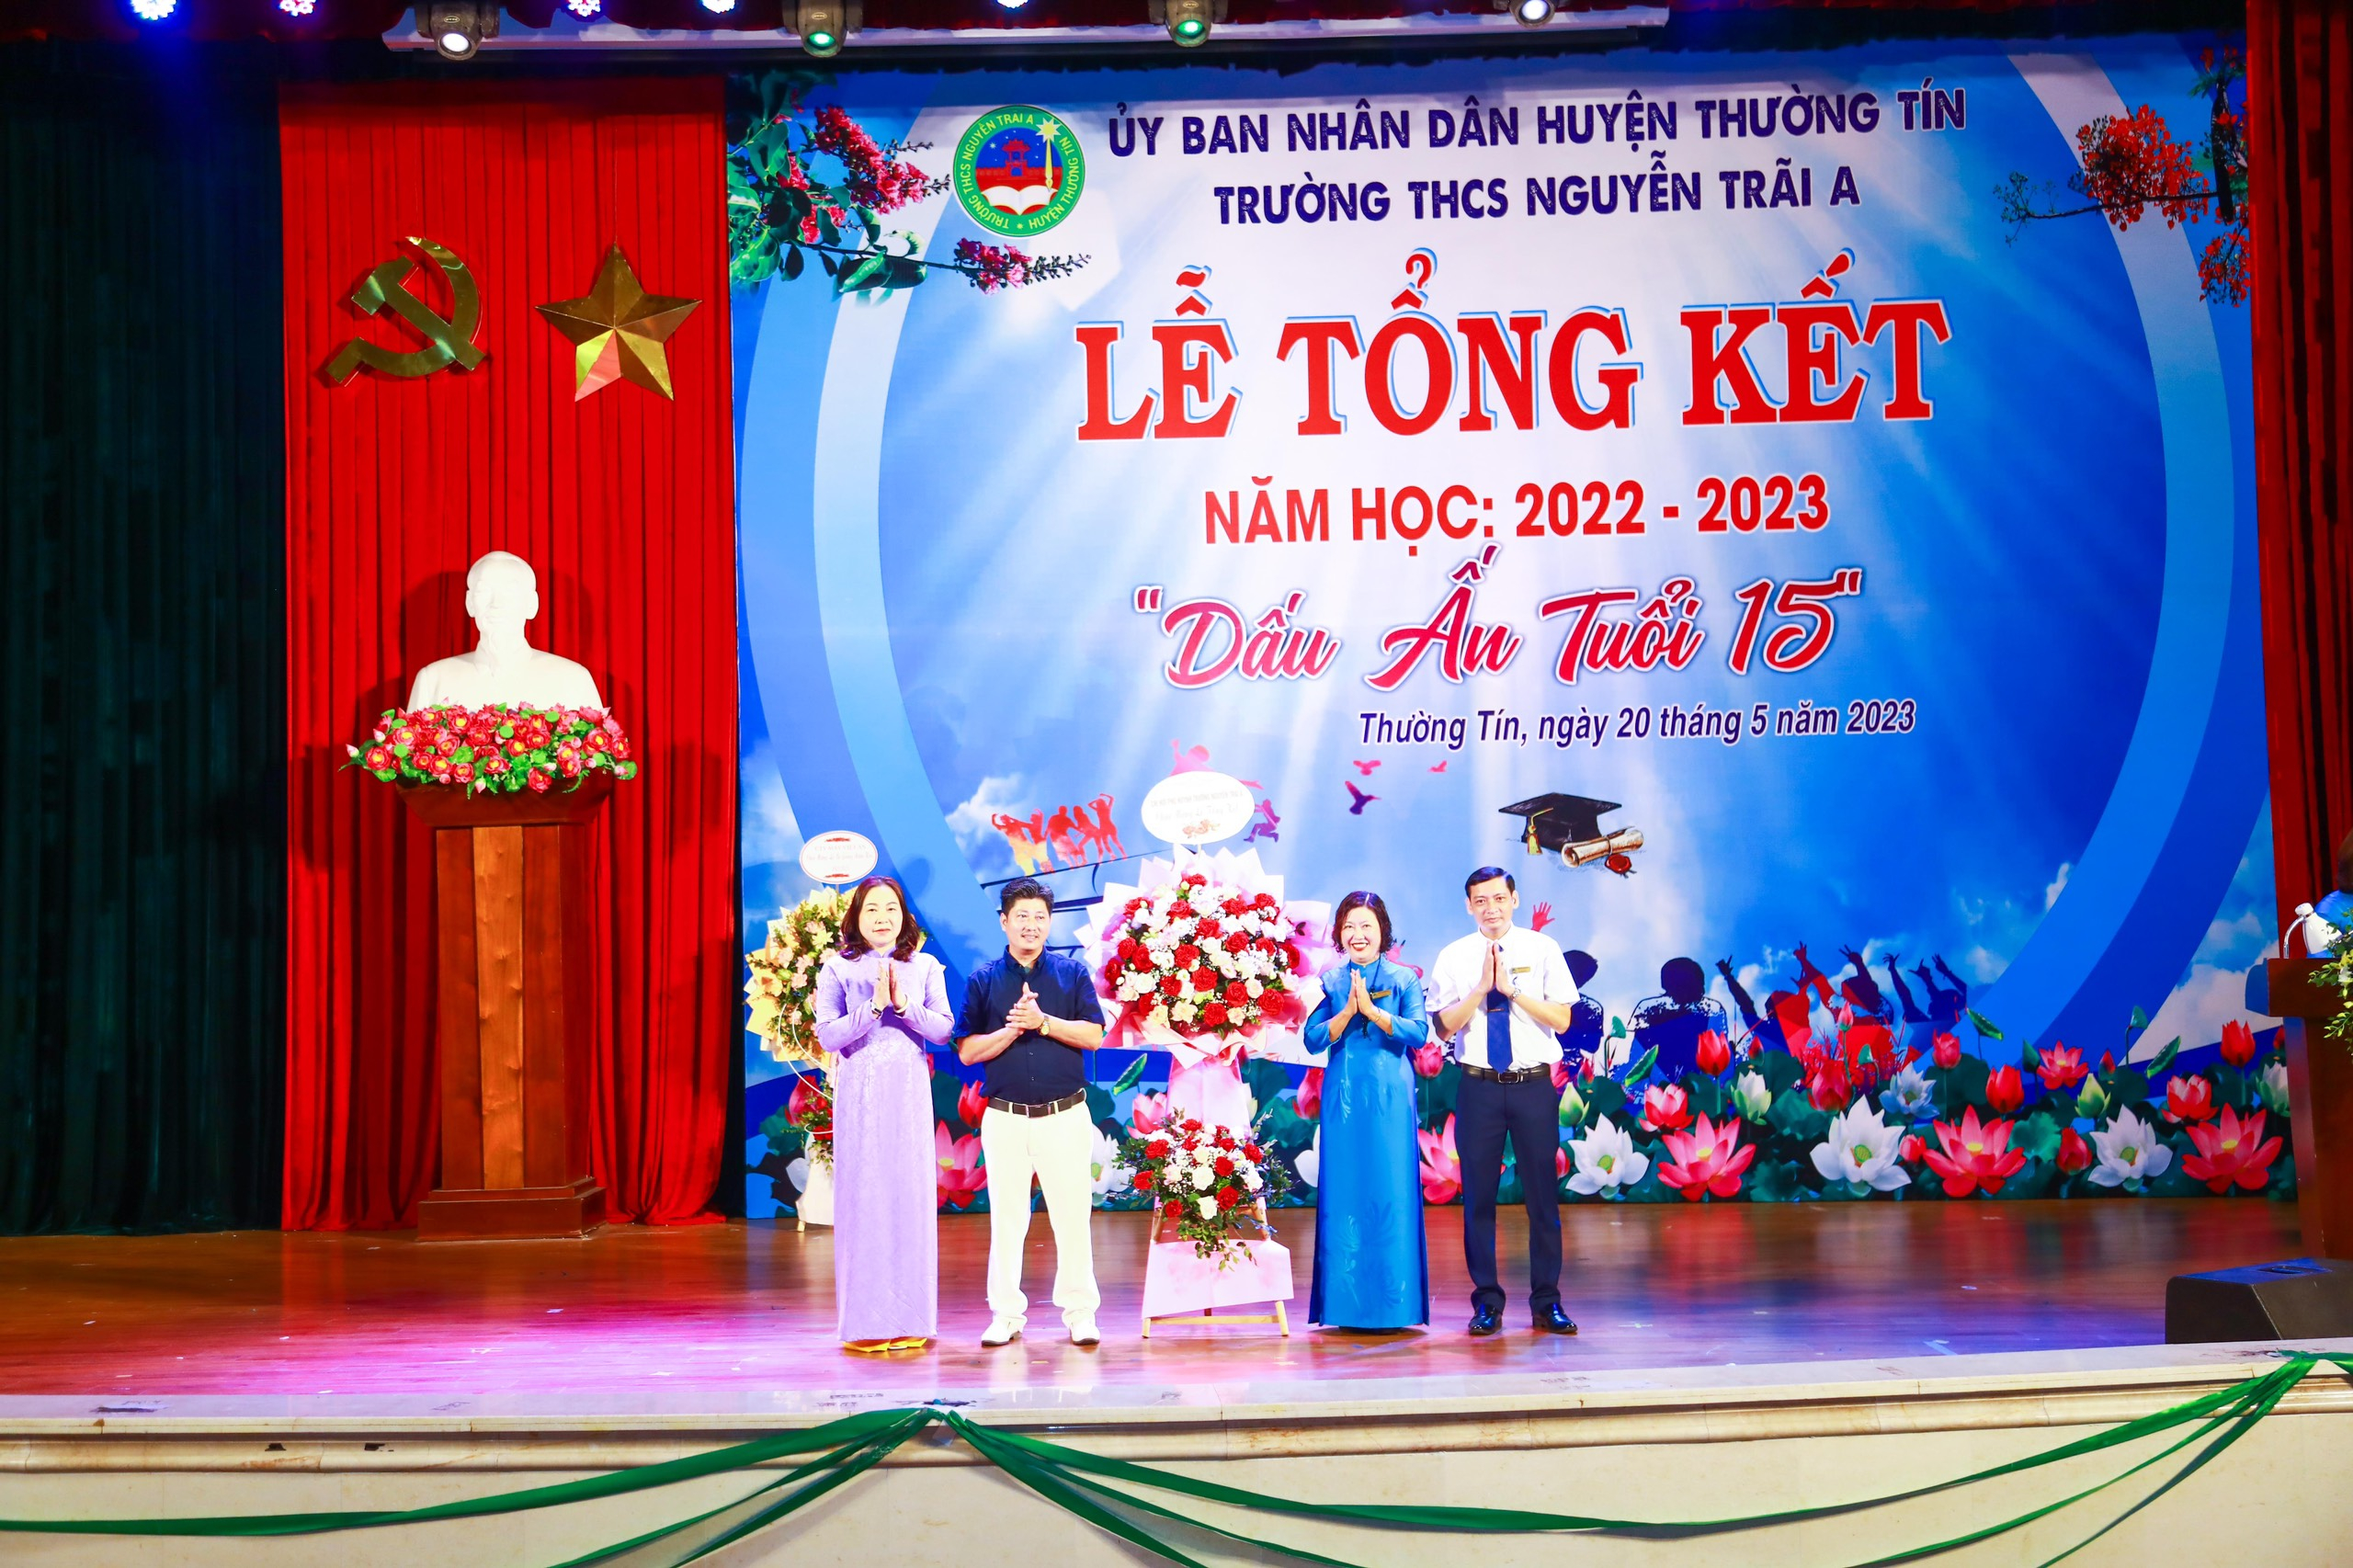
Ban đại diện Hội CMH tặng hoa chúc mừng nhà trường
Cô giáo Phạm Thị Ngọc Thúy- Bí thư chi bộ -Hiệu trưởng nhà trường lên đọc bảng báo cáo thành tích mà nhà trường đã đạt được trong năm học 2022-2023.
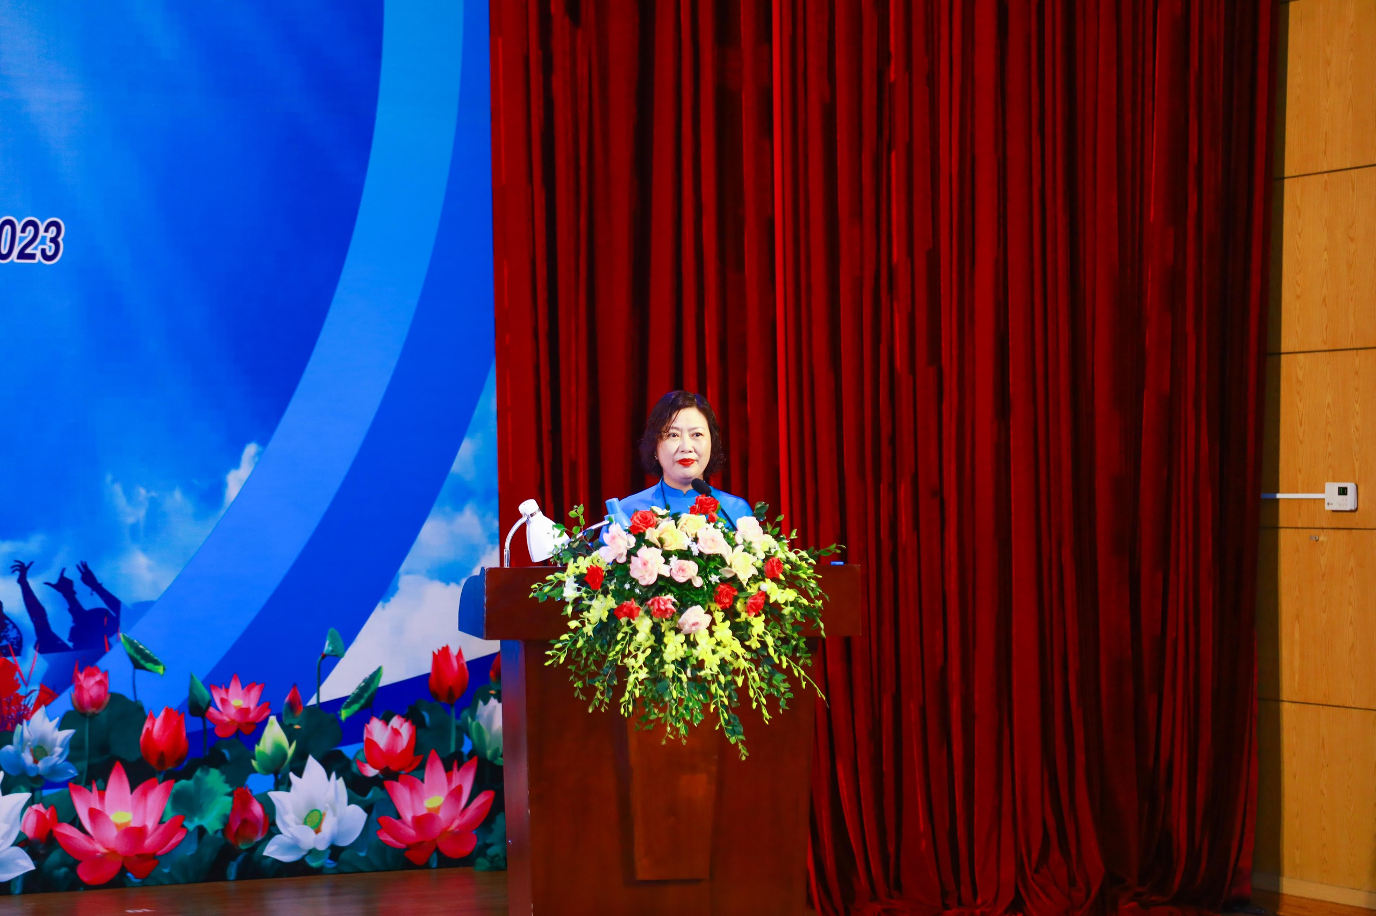
Cô giáo Phạm Thị Ngọc Thúy- Bí thư chi bộ- Hiệu trưởng
Năm học 2022-2023 đã khép lại với những thành đáng tự hào của tập thể hội đồng sư phạm đã nỗ lực phấn đấu vượt qua mọi khó khăn để hoàn thành thắng lợi nhiệm vụ năm học 2022-2023.
+ Cô giáo Phạm Thị Ngọc Thúy đạt danh hiệu nhà giáo tâm huyết sáng tạo thủ đô.
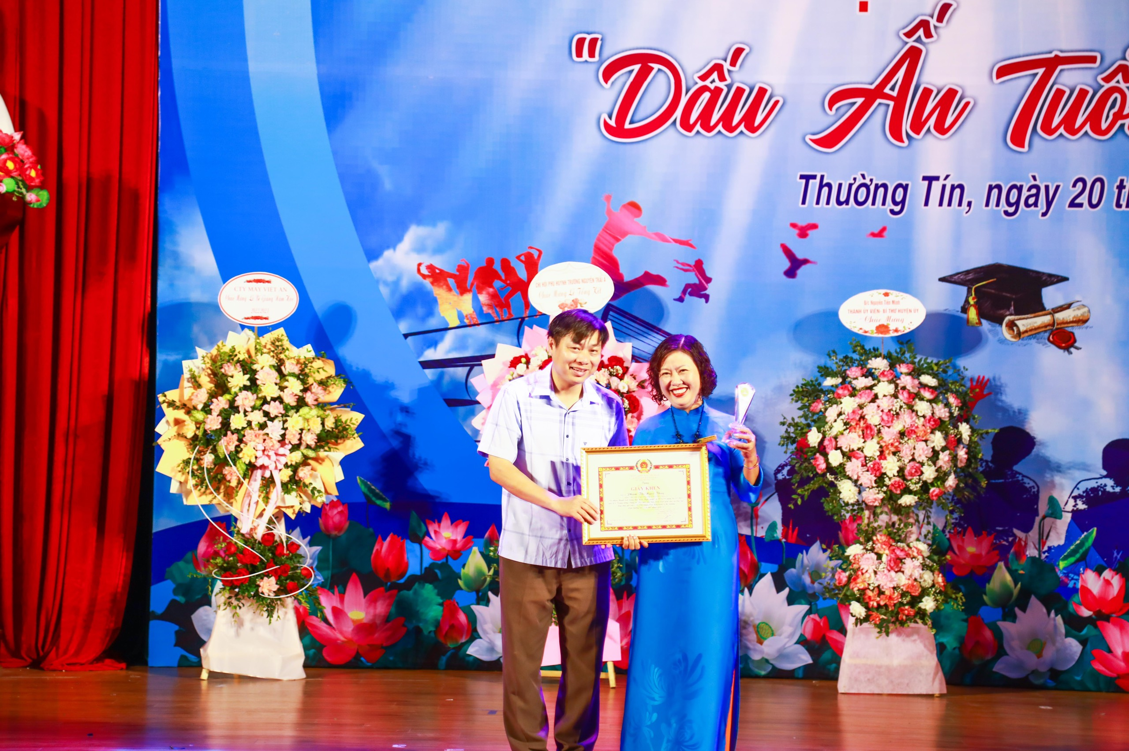
+ Có 9 thầy cô nhận kỷ niệm chương ví sự nghiệp giáo dục.
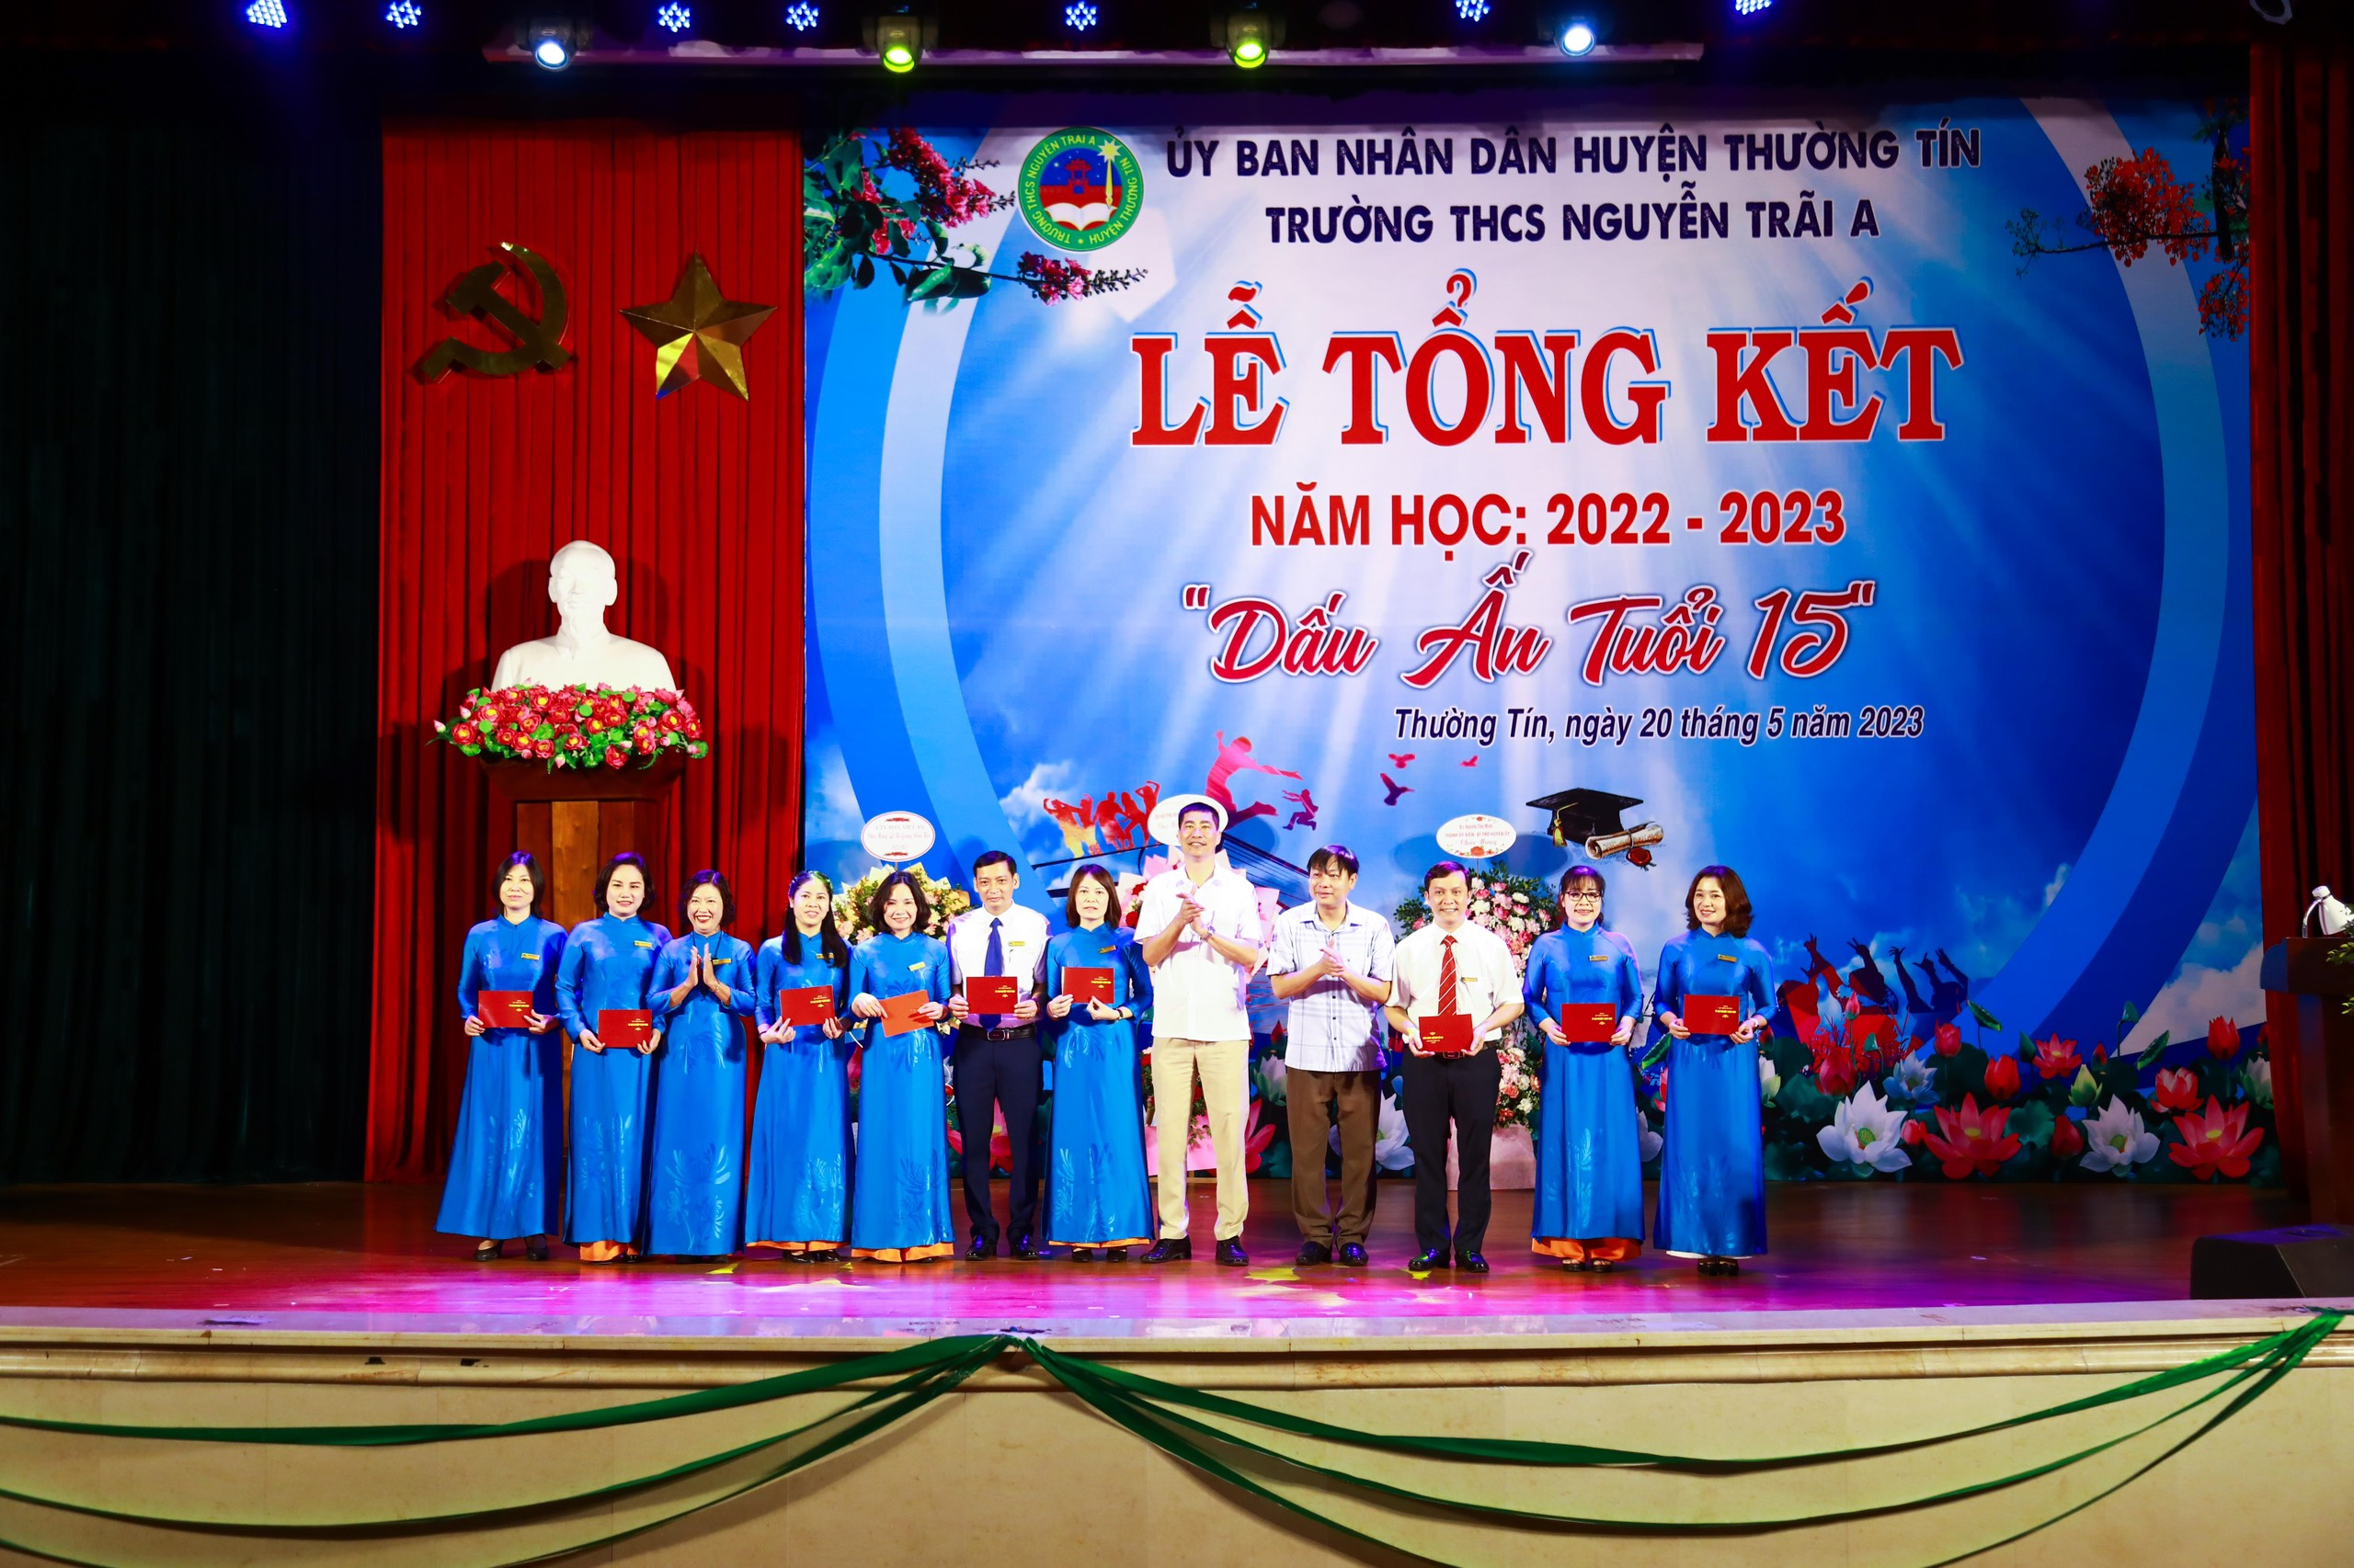

+ 4 thầy cô đạt giải nhì giáo viên dạy giỏi cấp huyện
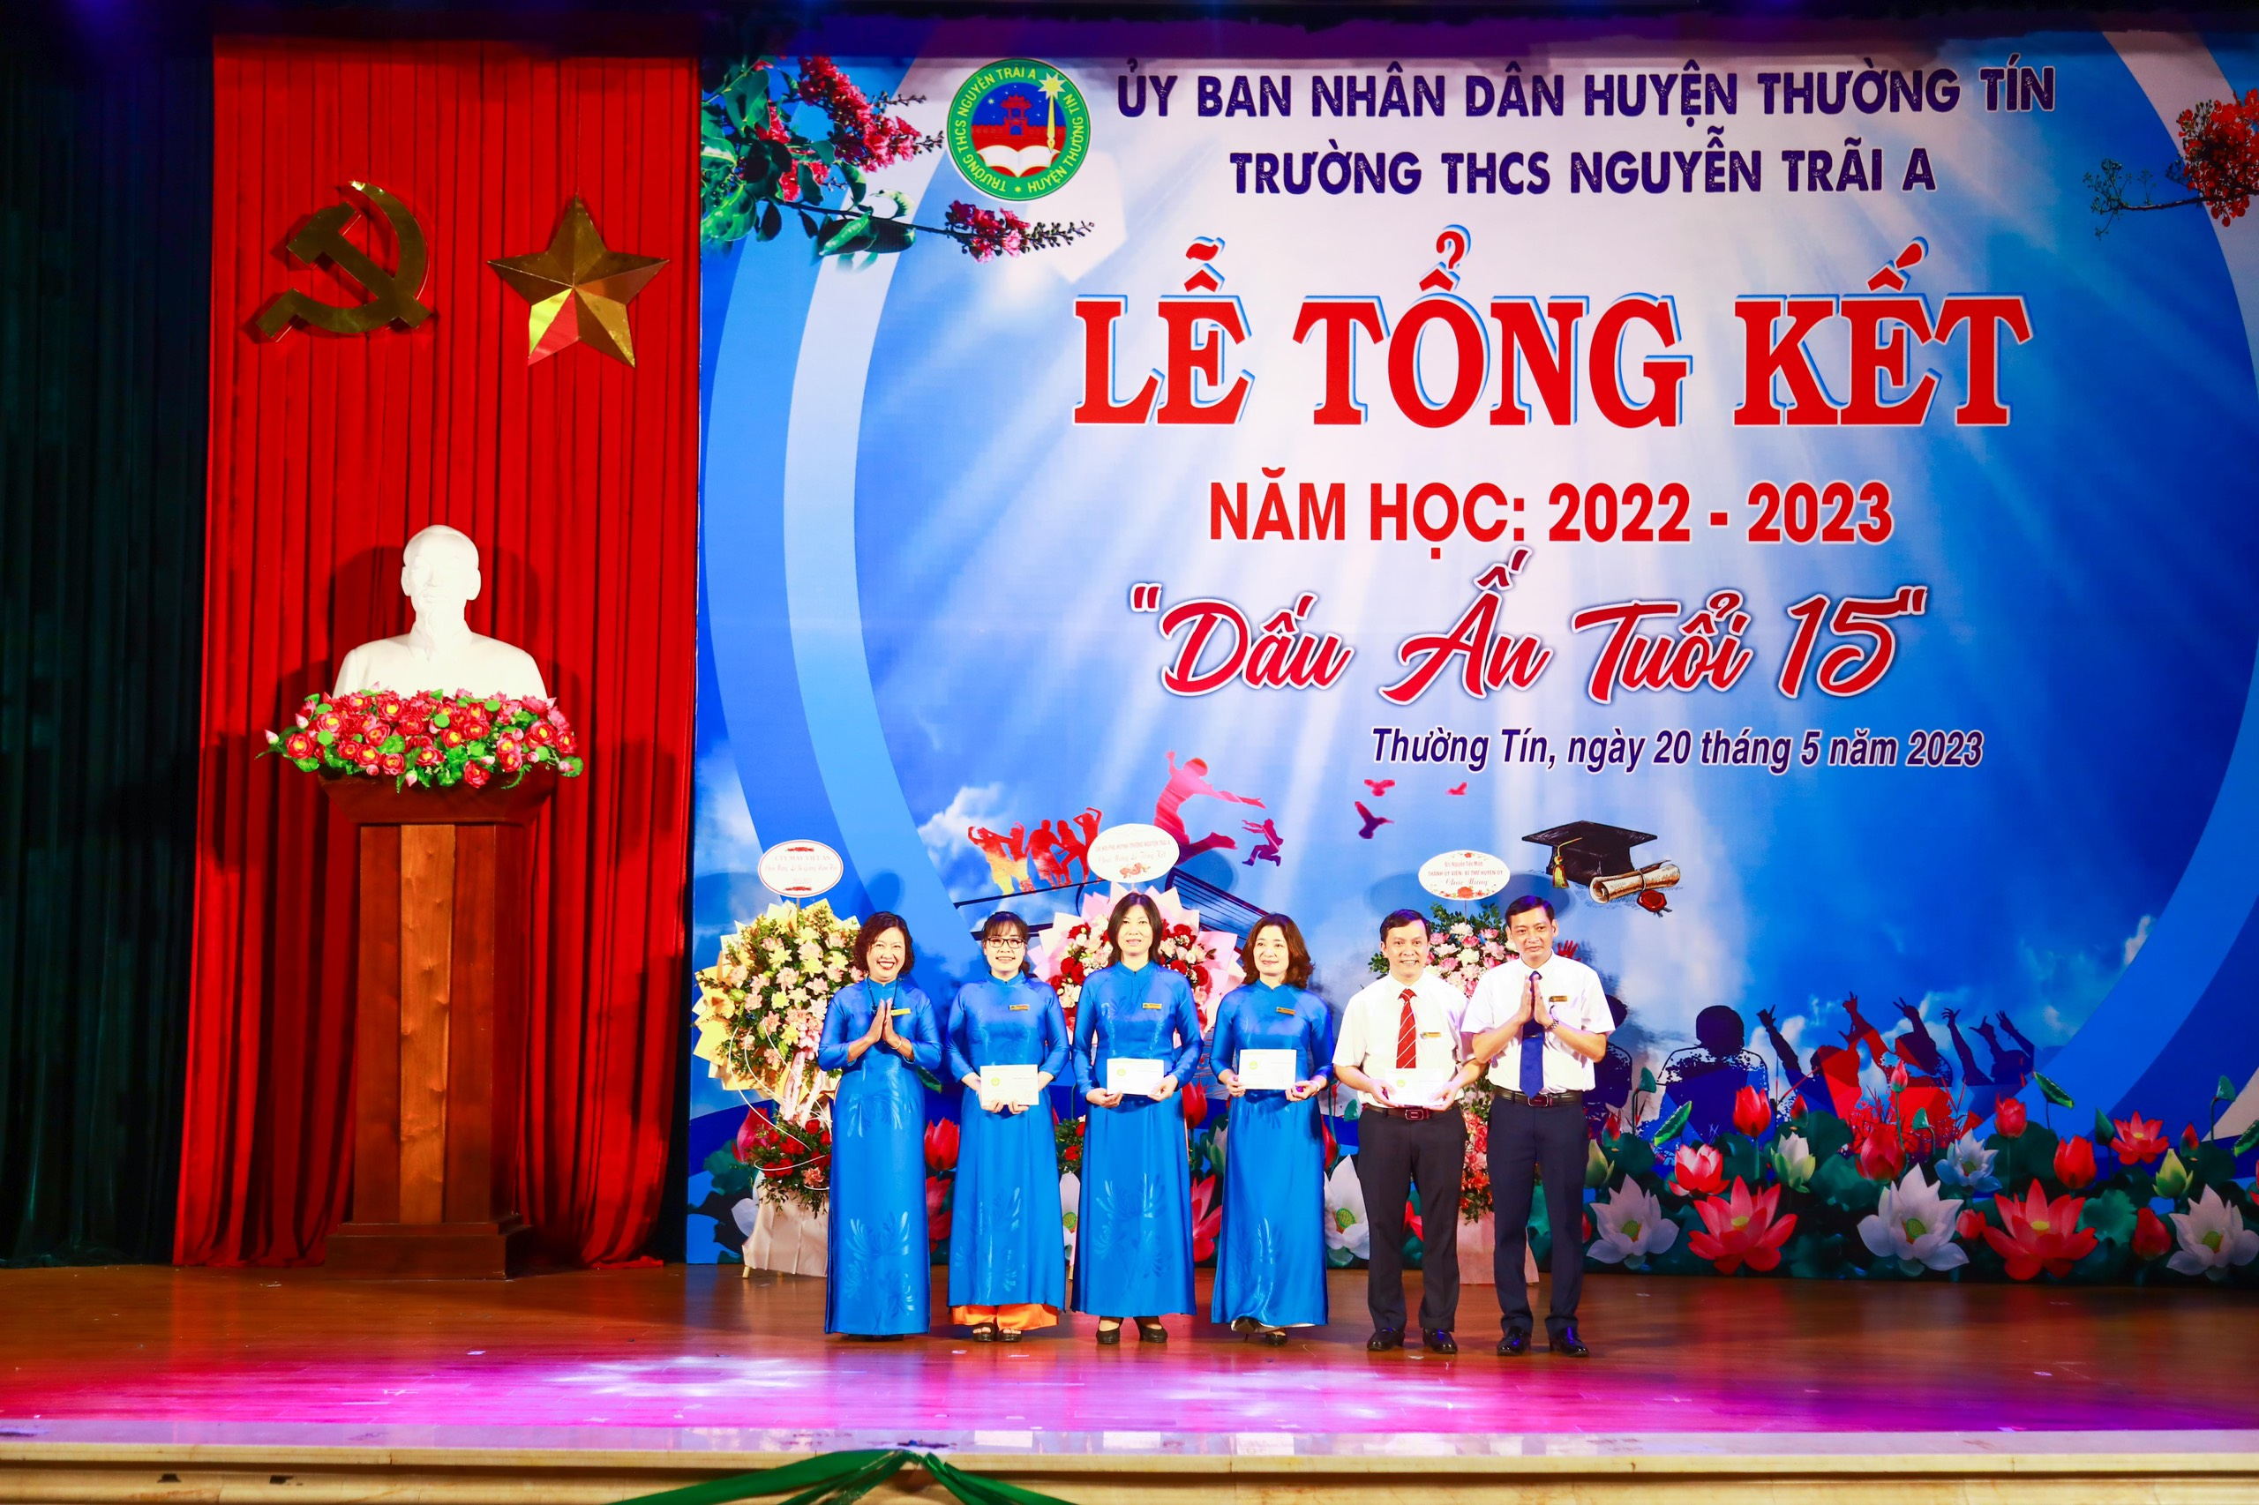
+ 7 em đạt danh hiệu học sinh giỏi thành phố.
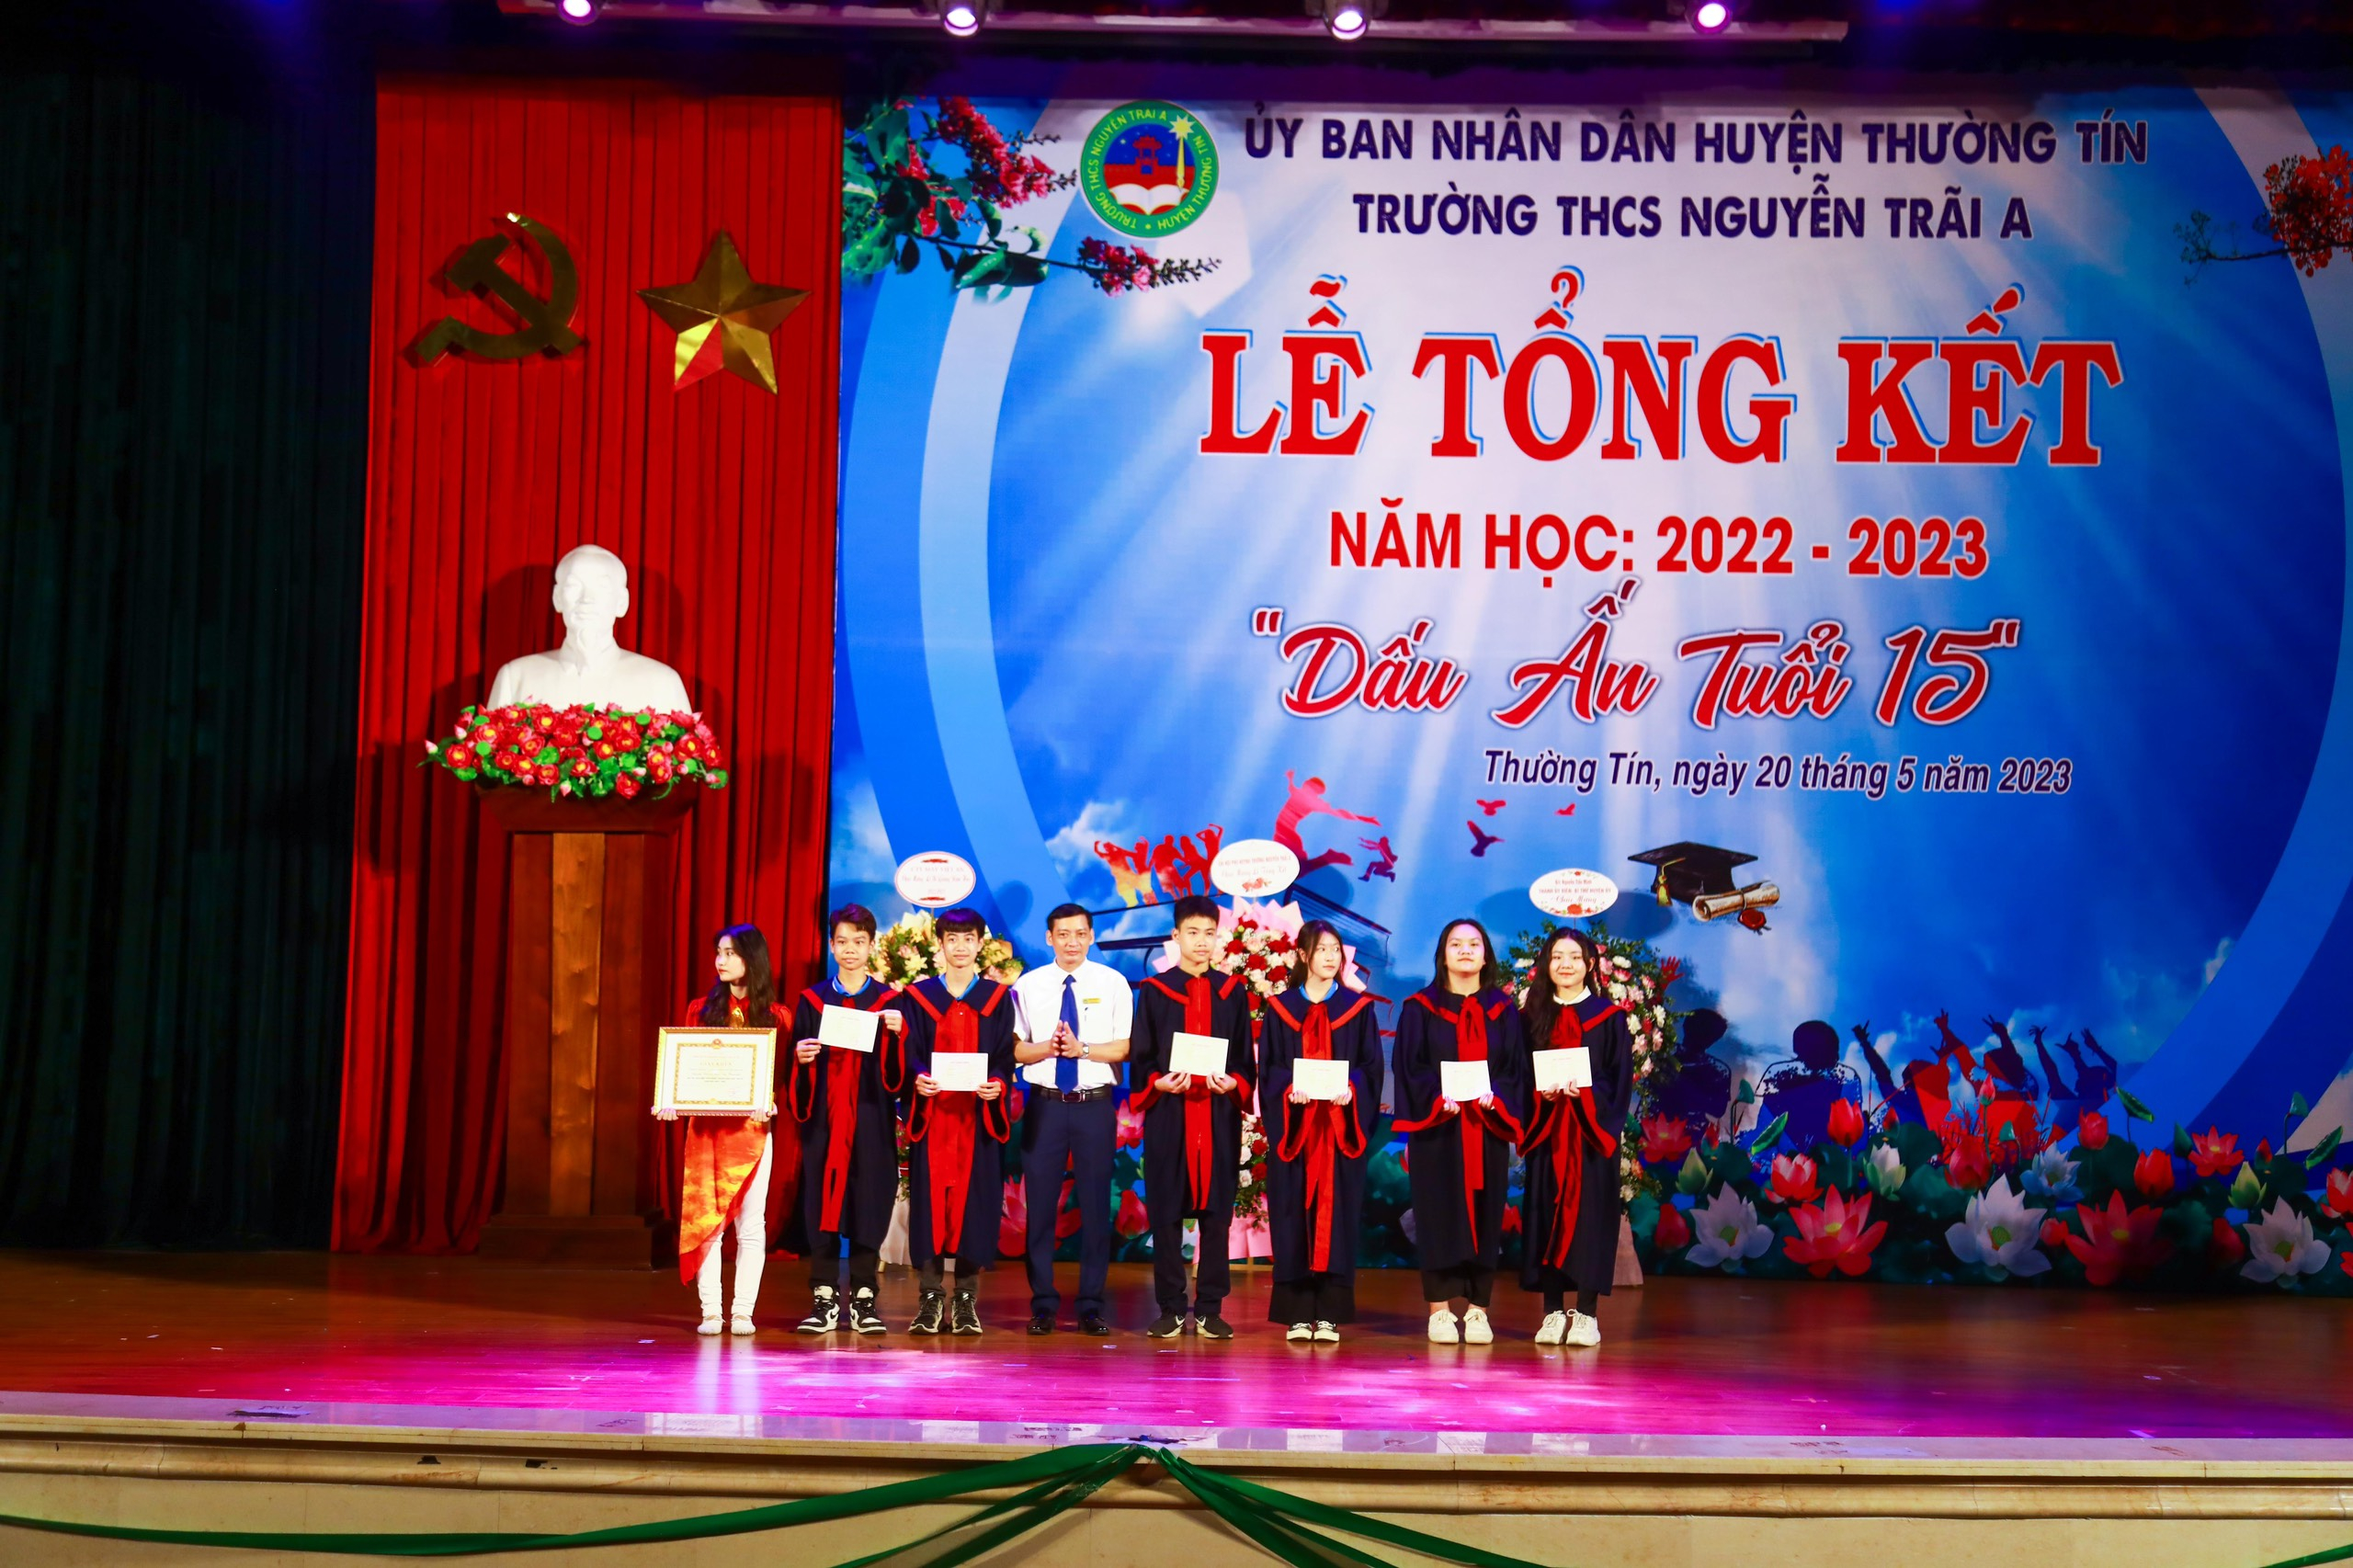
+ 20 em tham dự hội thi Giai điệu tuổi hồng đạt một Giải vàng và giải ba toàn đoàn
+ Em Nguyễn Minh Hiệu học sinh lớp 8A1 đạt huy chương Bạc cá nhân, huy chương đồng đồng đội môn Điền kinh.

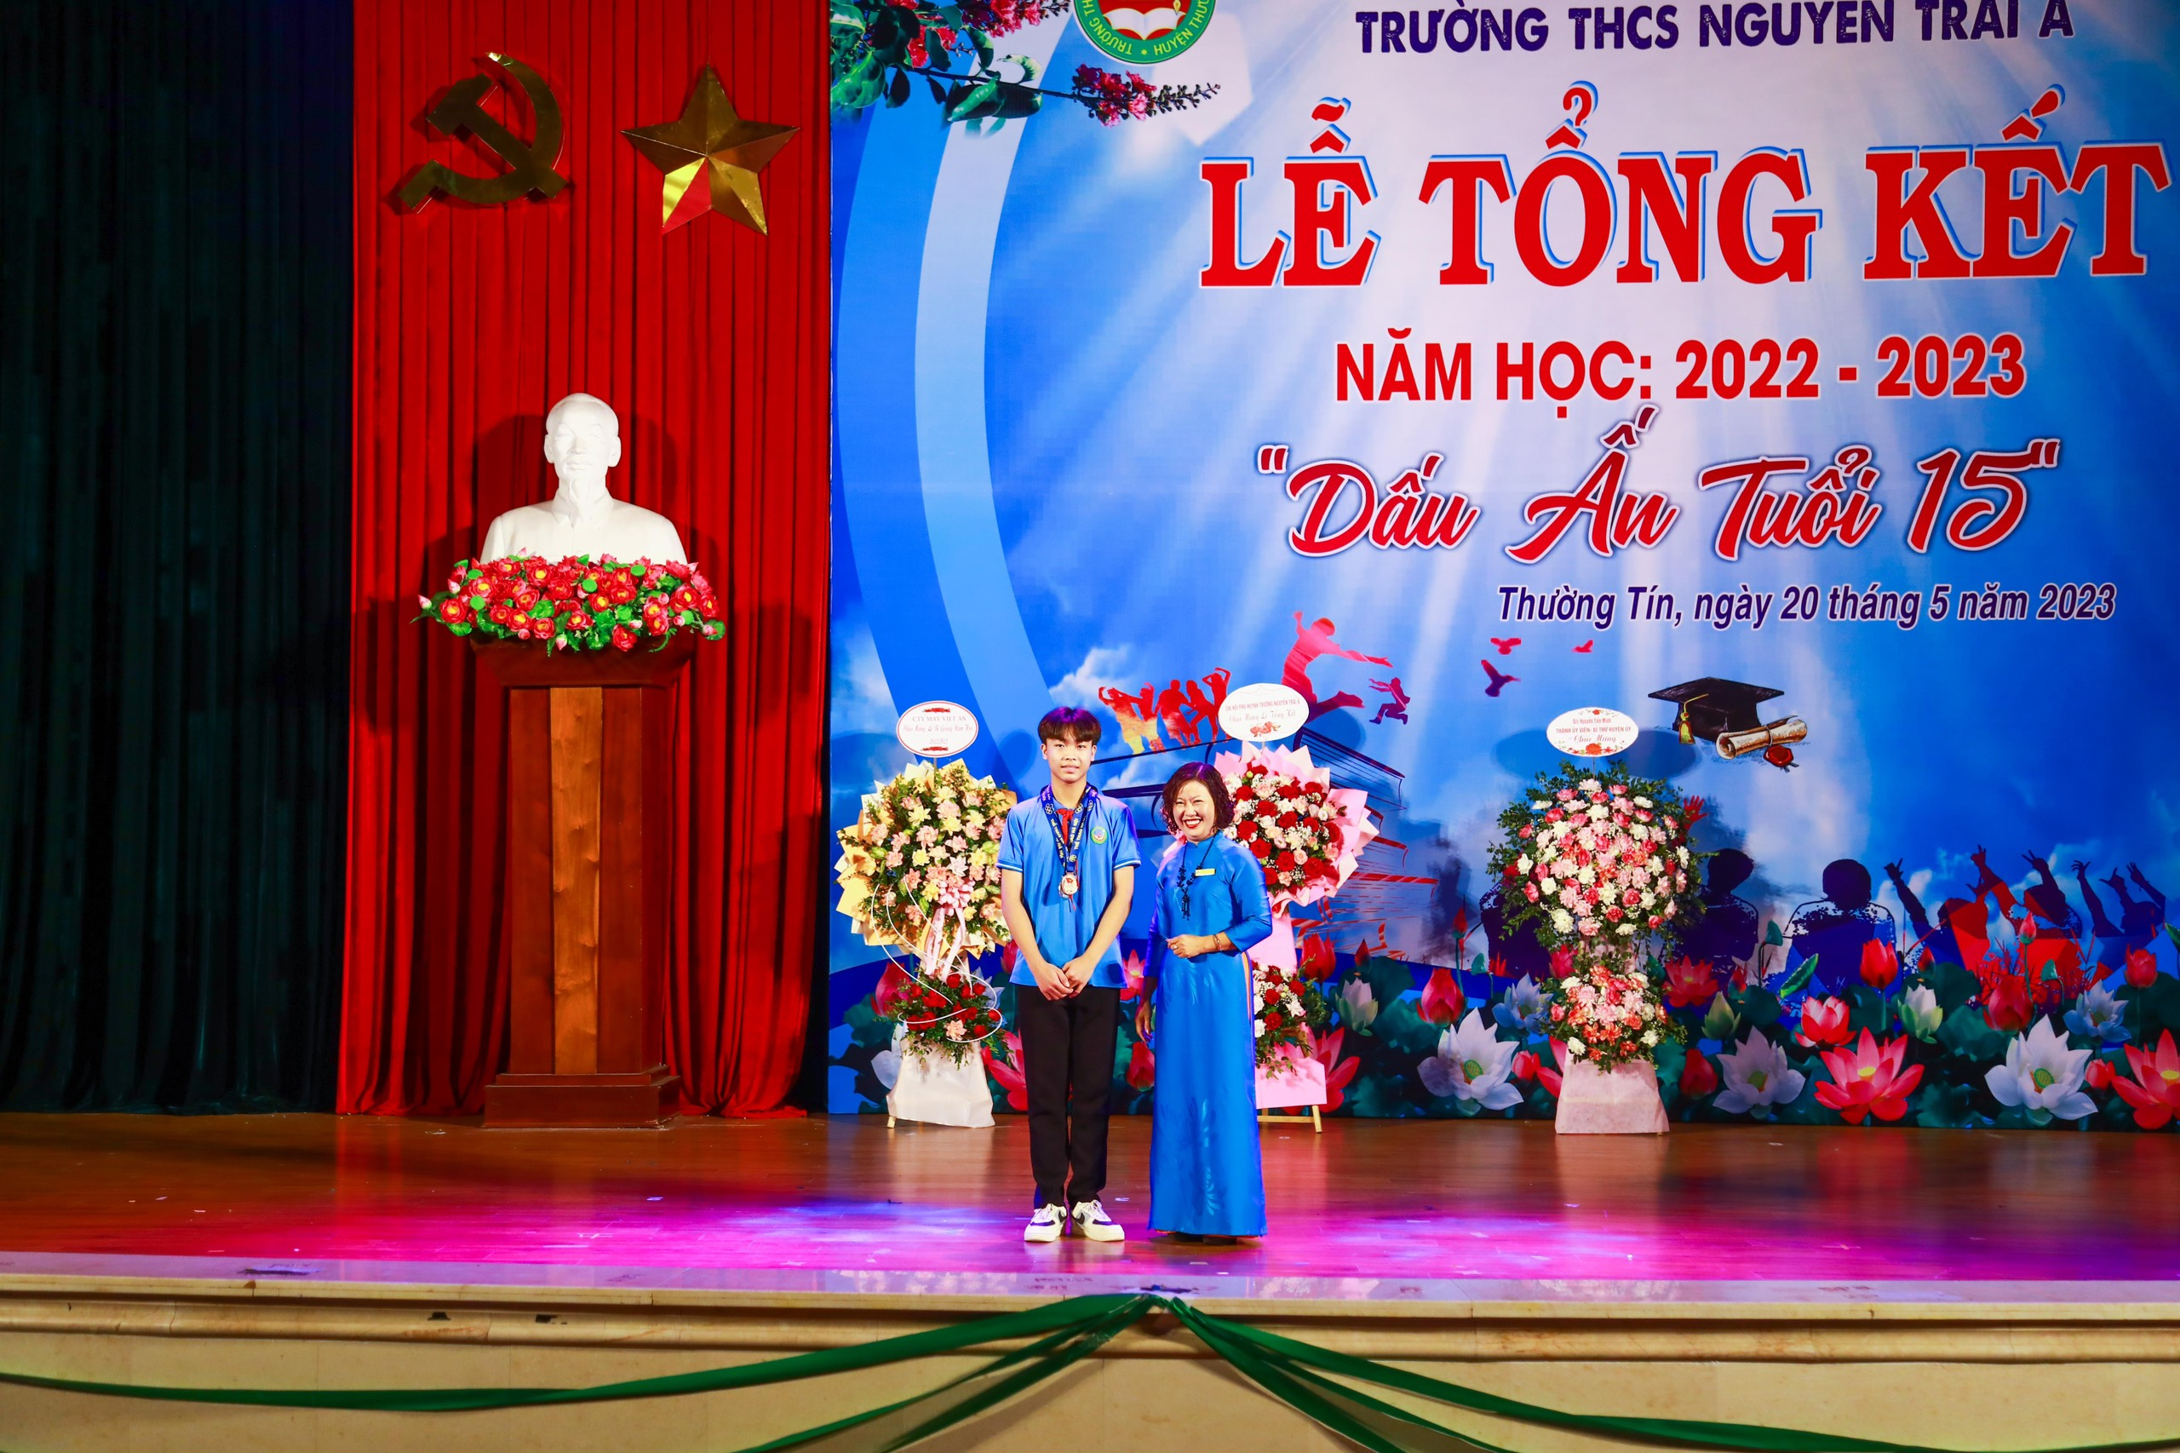
+ 14 em đạt giải thủ khoa HSG cấp huyện
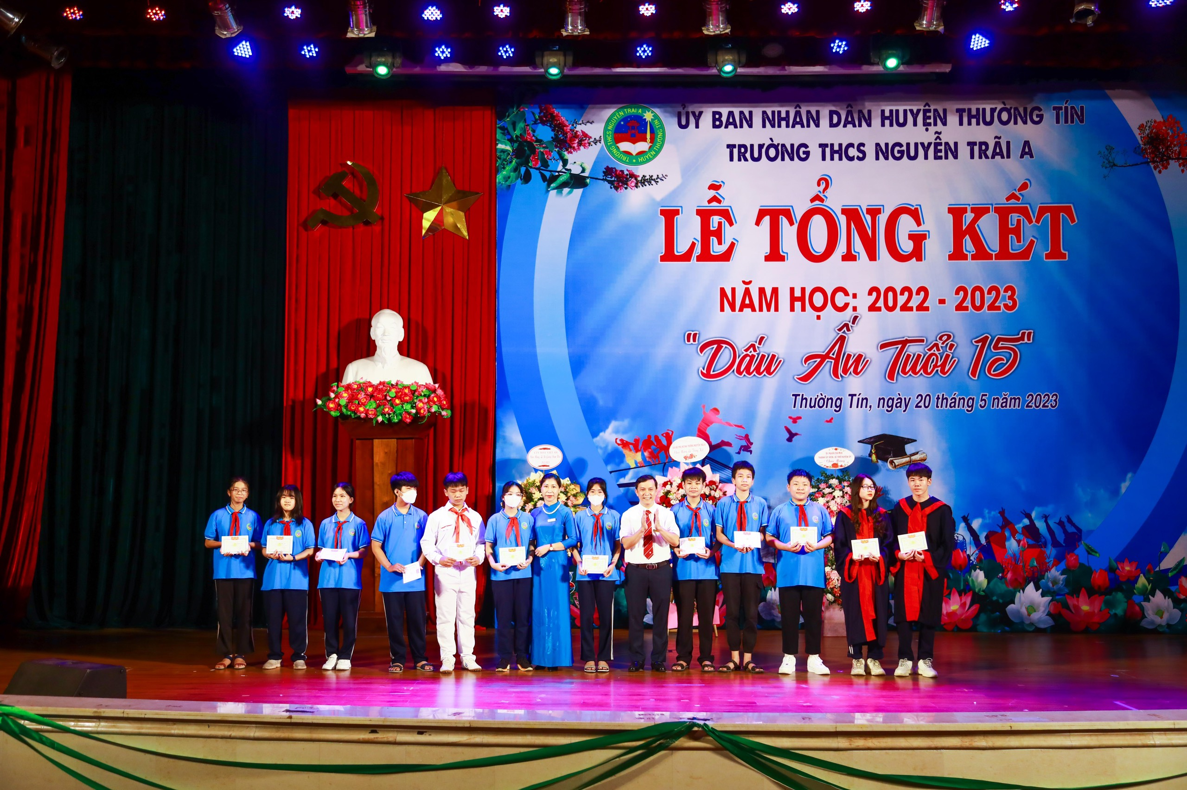
+ 23 em đạt giải nhất HSG cấp huyện

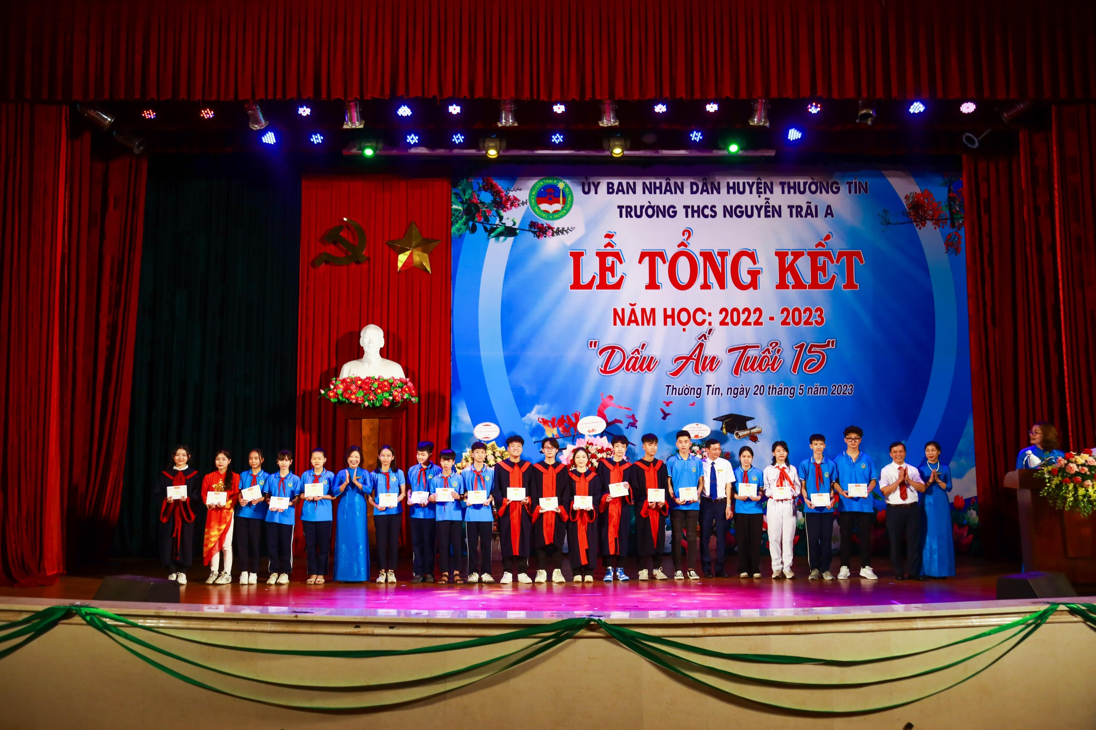
+ 48 em đạt giải nhì HSG cấp huyện
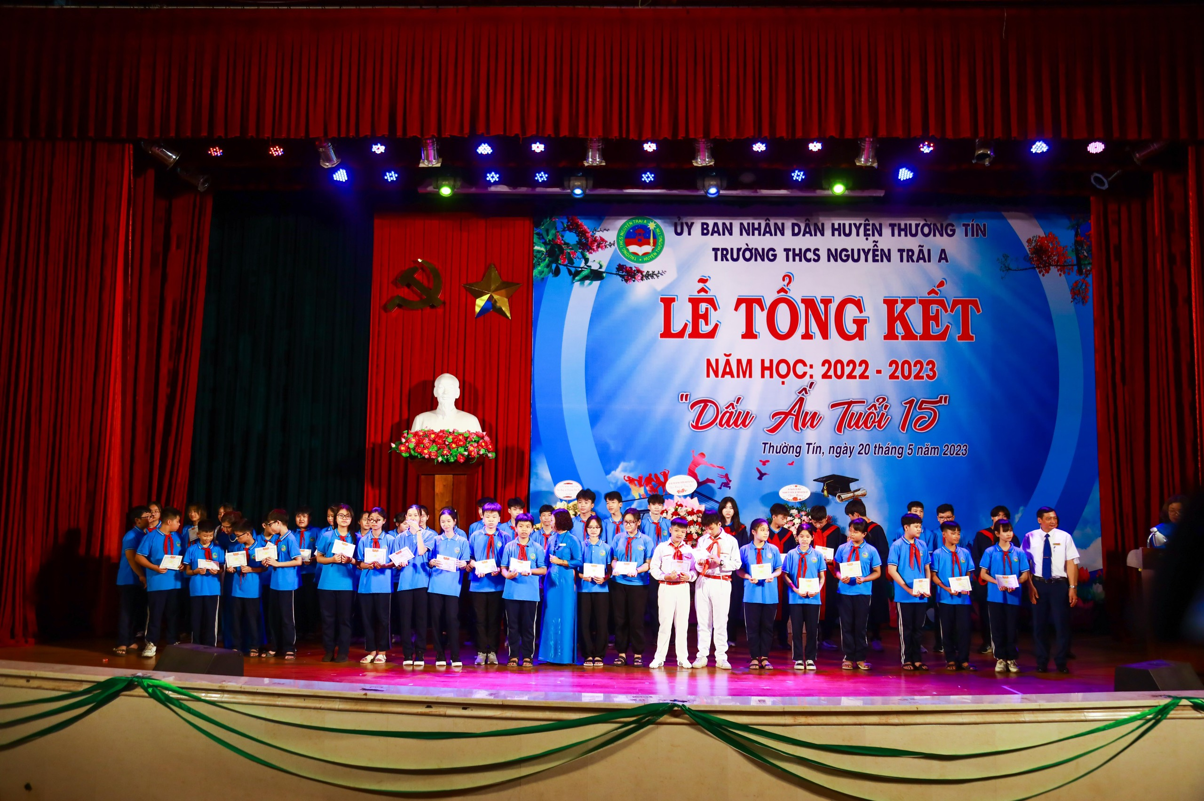
+ 65 em giải ba HSG cấp huyện
+77 em đạt giải khuyến khích HSG cấp huyện
+ 65 em đạt giải công nhận HSG cấp huyện
+ 167/167 đỗ tốt nghiệp
